**Развлечение по правилам дорожного движения «Как крокодил Гена рассказал Чебурашке про правила дорожного движения»**

***Для старшей группы.***

**Цель: В** интересной и увлекательной форме формировать знания о правилах дорожного движения.

**Задачи:**

***Образовательные:***

Расширять и закреплять знания детей о правилах дорожного движения: перехода улицы, пешеходном переходе, светофоре; понимать значение зелёного, жёлтого и красного сигналов светофора;

Довести до сознания детей, к чему может привести нарушение правил дорожного движения.

Расширять словарный запас детей.

***Развивающие:***

Развивать быстроту, внимание, ловкость в игре, совершенствовать координацию движений.

Развивать умение выразительно рассказывать стихотворения.

***Воспитательные:***

Воспитывать у детей желание изучать и соблюдать правила дорожного движения.

**Материалы и оборудование:**проектор, презентация «…..»,

**Ход мероприятия:**

**Воспитатель:** – Здравствуйте, ребятишки! Посмотрите, сколько гостей собралось, давайте поздороваемся с ними.

*Дети:*

– Здравствуйте!

*Воспитатель:*

– Ключ, который открывает замки в душах людей – это улыбка. Красиво улыбаться нужно уметь. Сейчас мы подарим друг другу улыбку. И нашим гостям отправим наши улыбки (***дети сдувают с ладошки***).

**Ведущая - сказочница:** Ребята, хотите я вам расскажу одну историю которая произошла с героями сказки Эдуарда Успенского «Крокодил Гена и другие»?

Дети: Да.

**Ведущая сказочница:**Открываю свою книгу. Слушайте внимательно, запоминайте все старательно!

В одном городе жил да был крокодил по имени Гена. Каждое утро он просыпался в своей маленькой квартире, умывался, завтракал и отправлялся на работу в зоопарк.

А в густом тропическом лесу жил да был очень забавный зверёк. Звали его Чебурашка. Однажды он попал в город. И тут начались его приключения.

Одним днём надоело Чебурашке стоять в витрине, и он решил посмотреть на мир вокруг.

Вышел он на улицу и ….(*визг тормозов)* чуть не попал под машину. Хорошо, что в это время мимо проходил крокодил Гена. Он успел подхватить Чебурашку. Когда они познакомились, Гена спросил Чебурашку: «Ты что, не знаешь где надо переходить дорогу? Ты не знаешь правила дорожного движения?» «Нет» - ответил Чебурашка. И тогда Гена взял его за лапку привел к перекрестку и показал Светофор. Рассказал, как он работает, и как с помощью его надо переходить дорогу.

**Воспитатель:** (*обращаясь к детям*) Сейчас дети *(три ребёнка)* помогут мне рассказать «Сказку о заветных огоньках»

(Разыгрывается сценка *«Сказка о заветных огоньках»*)

**Воспитатель:** В одном прекрасном **старом** городе повстречались на перекрестке три огонька: Красный, Желтый и Зеленый. Завязался между ними спор о том, какой из огоньков самый важный.

**Ребенок *(красный огонек)*:** Я, красный, самый важный – цвет **костра**, пожара. Как меня увидят люди – знают, что впереди тревога, опасность.

**Ребенок *(желтый огонек)*:** Нет, я, желтый цвет, важнее. Мой цвет – цвет солнца. А оно может быть и другом, и врагом. Поэтому я предупреждаю: Будь осторожен! Внимание! Не торопись!

**Ребенок *(зеленый огонек)*:** Друзья огоньки, прекратите спорить! Это я – самый важный цвет – цвет травы, леса, листьев. Я напоминаю всем о безопасности и спокойствии.

**Воспитатель:** Так и продолжался бы на перекрестке города спор заветных огоньков, если бы не вмешался одинокий герой. У него имелись три глаза, но они не имели цвета. Вот что он сказал:

**Ребенок *(светофор)*:** Друзья, не надо спорить! Каждый из вас – очень яркий цвет, и каждый очень важный. Давайте дружить! Мы всегда будем вместе помогать всем людям на улицах города.

**Воспитатель::** Заветные огоньки очень обрадовались, что они важны для всех светофоров. И решили они поделиться своим светом со светофором.

***(заветные огоньки)*** Если свет зажегся красный

Значит, двигаться опасно!

Желтый свет – предупрежденье,

Жди сигнала для движения.

Свет зеленый говорит:

Пешеходам путь открыт!

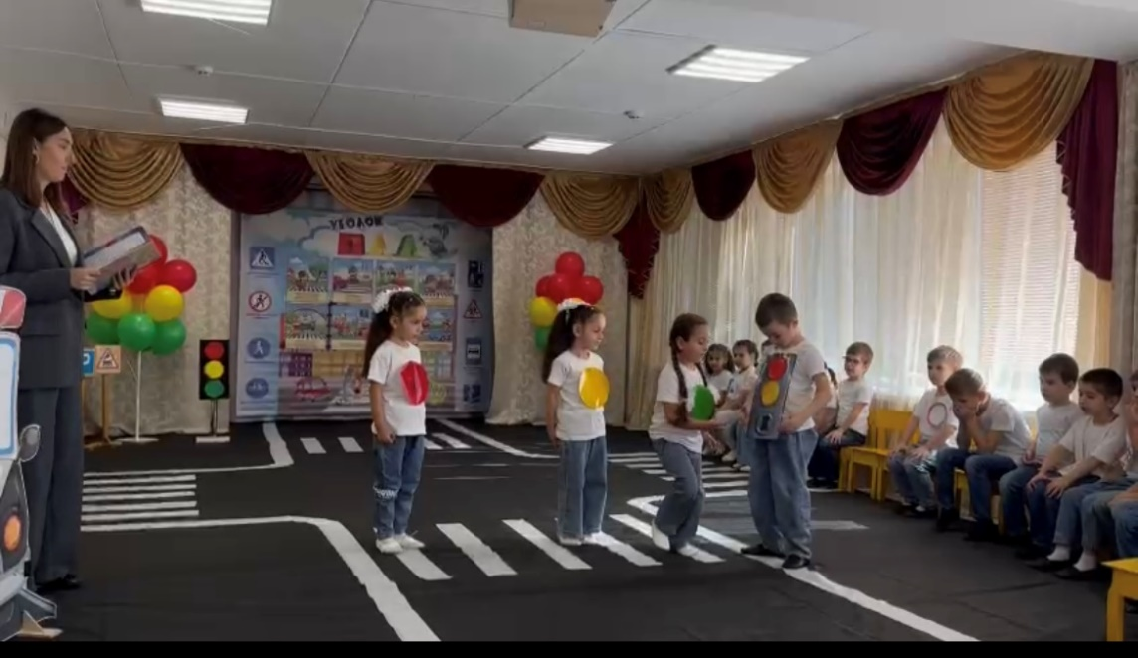

И с тех пор на перекрестках больших городов управляютмашинами и пешеходами друзья-огоньки и друзья  светофоры!

**Воспитатель:** Вы поняли, ребята, для чего на улицах нужны светофоры?

**Дети**: да, чтобы не было аварий, он помогает пешеходам правильно переходить дорогу, а машинам указывает когда нужно ехать, а когда нужно останавливаться.

**Воспитатель:** А чтобы легче было запомнить сигналы светофора, поиграем в Подвижную игру: «Зажги светофор»

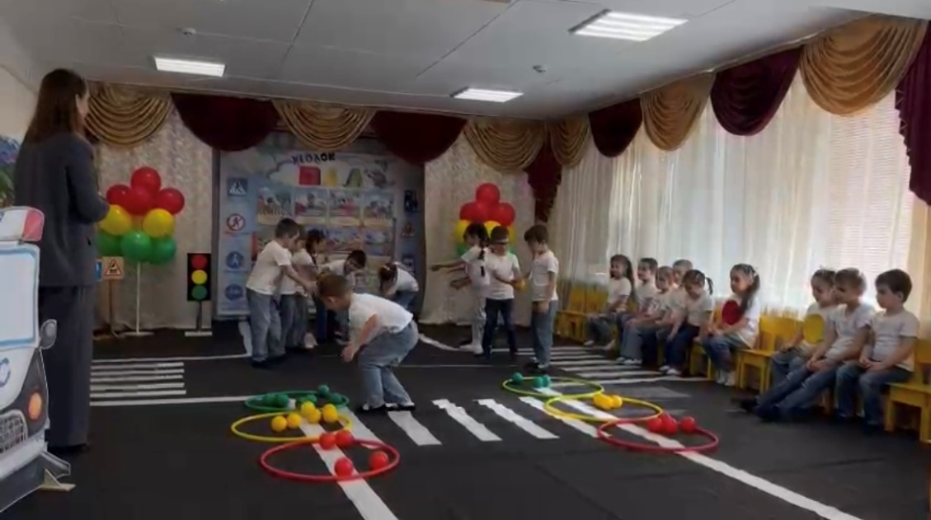

Около замыкающего игрока каждой команды стоит корзина с малыми мячами красного, желтого и зеленого цветов, около направляющего лежат 3 обруча соответствующих цветов. Замыкающий по очереди берет по одному мячу и передает по цепочке направляющему, который раскладывает мячи соответственно цветам светофора. Команда быстрее передавшая все мячи и быстрее зажегшая все три сигнала побеждает в игре.

**Воспитатель:** Ребята, сколько цветов у Светофора, что они обозначают?

**Ведущая-сказочница:**А история с Чебурашкой имела продолжение. А чтобы узнать что было дальше нам нужно выполнить еще одно задание.

«Устами младенца»

Нужно угадать слово, о котором говорят дети

Первое слово: 1. Он ночью светится

                           2. он похож на палку

                           3. на нем чередуется черный и белый цвет (Жезл)

Вторе слово: 1. Часто на нем светофоры

                       2. когда на нем находишься, зевать нельзя

                       3. на нем все смотрят по сторонам (перекресток)

Третье слово: 1. Он все время машет, поворачивается в разные стороны или

                         свистит

                        2. все его слушаются

                        3. он стоит, когда не работает светофор (регулировщик)

Четвертое слово: 1. Зимой его не видно, а летом его красят

                              2. он полосатый

                              3. кто – то по нему ходит, кто – то перед ним

                              останавливается (пешеходный переход)

Пятое слово: 1. все на него смотрят

                       2. он бывает для пешеходов и для водителей

                       3. глаза светятся по очереди (светофор).

**Ведущая-сказочница:**Когда Гена с Чебурашкой стояли на перекрестке, Чебурашка обратил внимание на пешеходный переход и спросил Гену: «А что это за странные полоски на дороге?»

**Воспитатель:**Ребята, как вы думаете, что ответил крокодил?

**Дети:**Пешеходный переход.

**Ведущая-сказочница:**А Гена ответил: «Это пешеходный переход. Он так же помогает перейти дорогу безопасно в определенном месте.

**Воспитатель:** Ребята, а какие виды пешеходных переходов вы знаете? (наземный, надземный и подземный переходы)

А что бы ты лучше запомнить виды пешеходных переходов поиграем в игру

**«Наземный, подземный и надземный пешеходные переходы»**

Дети делятся на две команды, первый игрок бежит проползает на четвереньках в тоннель, перед которым стоит знак «Подземный переход», затем, проходит по скамейке, перед которой стоит знак «Надземный переход» и проходит по «зебре», перед которой стоит знак «Наземный переход», обегает ориентир, возвращается в команду и передает эстафету следующему игроку.

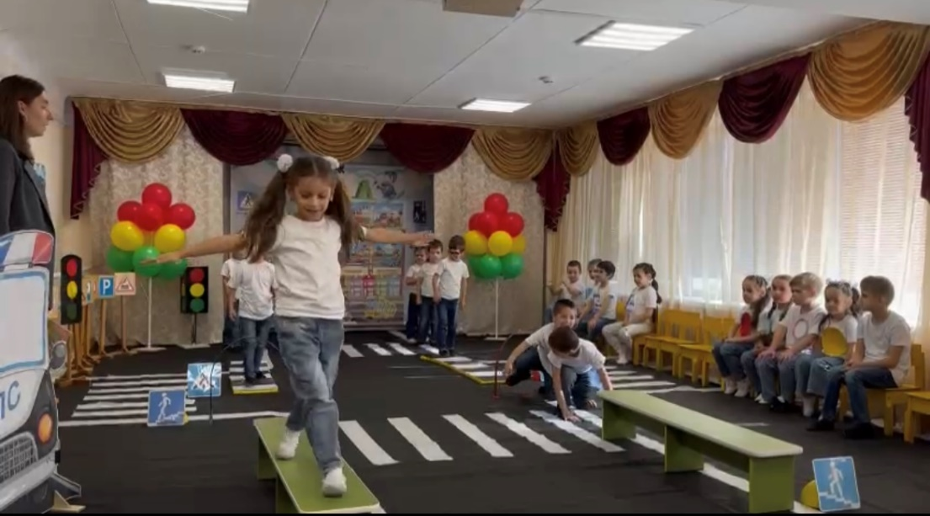

**Воспитатель:** Ребята, так для чего нужны пешеходные переходы? (они нужны для того чтобы пешеходы могли безопасно перейти дорогу)

**Ведущая сказочница:**А потом Чебурашка спросил: «А возле дороги стоят какие то столбики с кружочками и треугольниками и разными рисунками. Что это? Это тоже помогает правильно переходить дорогу?»

**Воспитатель:**Как вы думаете, что ответил Гена Чебурашке?

**Дети:**Дорожные знаки.

**Ведущая сказочница:**Крокодил Гена ответил, что это дорожные знаки. Они помогают не только правильно переходить дорогу пешеходам, но и водителям правильно вести себя на дороге. Тут к ним подошла девочка Галя и попросила крокодила Гену помочь ей установить еще один дорожный знак. Гена ушел и оставил Чебурашку на минутку одного. А что с ним случилось потом, узнаем немного позже.

**Воспитатель:**Ребята, возьмите в руки дорожные знаки и расскажите про них стихотворения.

*Рассказывают дети старшей группы.*

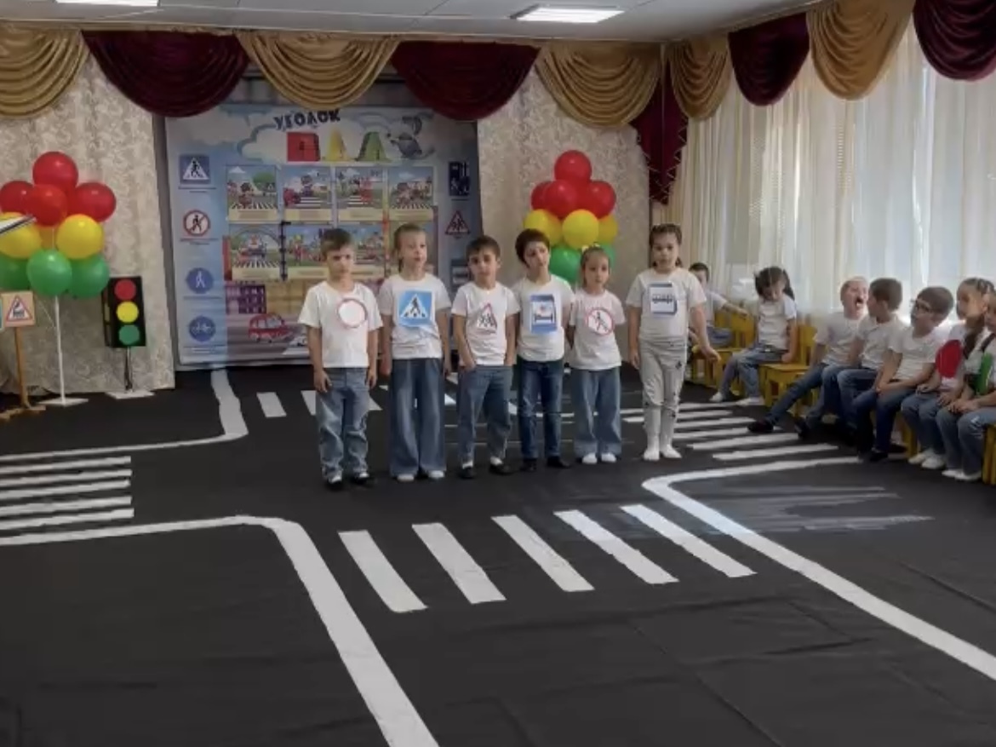

**1. Знак «Движение запрещено»**

Этот знак ну очень строгий,

Коль стоит он на дороге.

Говорит он нам: «Друзья,

Ездить здесь совсем нельзя».

**2. Знак «Пешеходный переход»**

Здесь наземный переход,

Ходит целый день народ.

Ты, водитель, не грусти,

Пешехода пропусти!

**3. Знак «Остановка»**

В этом месте пешеход

Терпеливо транспорт ждет.

Он пешком устал шагать,

Хочет пассажиром стать.

**4. Знак «Дети»**

Посреди дороги дети,

Мы всегда за них в ответе.

Чтоб не плакал их родитель,

Будь внимательней, водитель!

**5. Знак «Больница»**

Если нужно вам лечиться,

Знак подскажет, где больница.

Сто серьезных докторов

Там вам скажут «Будь здоров»

**6. Знак «Движение пешеходов запрещено»**

В дождь и в ясную погоду

Здесь не ходят пешеходы.

Говорит им знак одно:

«Вам ходить запрещено! »

**Воспитатель:**А мы с вами ребята сейчас поиграем.

***«Дорожные знаки».***

По сигналу участники прыгают по «камушкам» до дорожных знаков, находящихся в противоположном конце зала, выбирают знаки для пешеходов, бегом возвращаются на старт, передают эстафету.

**«Собери знак»**

**(На 2 столах лежат вперемешку по 3 разрезанных на части дорожных знаков).**

*В.:* Вы добрались до следующего испытания. Для того, чтобы вам навести порядок, необходимо разделиться на 2 команды. (Дети делятся на 2 команды. Каждая команда проходит к столу.). Перед вами несколько дорожных знаков. Вам надо собрать их и назвать правильно.

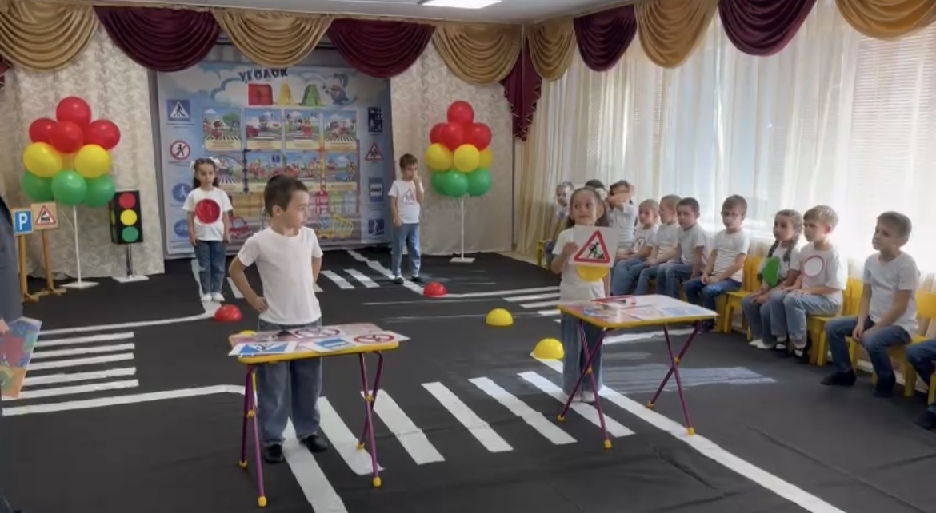

(Дети выполняют задание).

*В.:*Совершенно верно! Вы хорошо знаете дорожные знаки. А давайте сделаем вывод для чего нужны дорожные знаки? (дорожные знаки рассказывают о том какая дорога, как надо ехать, что разрешается, чего нельзя делать)

**Ведущая сказочница:**А сейчас продолжение истории.Как вы помните, крокодил Гена ушел помогать девочке Гале, Чебурашка остался один. И тут к нему подошла старуха Шапокляк и хитрым ехидным голосом предложила Чебурашке поиграть в мяч на дороге. Чебурашка согласился. Он ведь не знал, чем это может закончиться. Началась игра и вруг …..(визг тормозов) неизвестно откуда появилась машина. Хорошо крокодил Гена опять вовремя успел спасти Чебурашку. А потом Чебурашка спросил гену: «А что на дороге нельзя играть? А где тогда можно?

**Воспитатель:**Ребята, как вы думаете, что ответил крокодил Гена?

**Дети:**Нельзя играть на дороге. Играть надо на специально оборудованных площадках.

**Воспитатель:**А чтобы вы лучше запомнили что на дороге играть опасно поиграем в игру «Да или нет»

Воспитатель: Быстрая в городе очень езда. Правила знаешь движения?

Дети: Да.

Воспитатель: Вот в светофоре горит красный свет. Можно идти через улицу?

Дети: Нет.

Воспитатель: Ну, а зеленый свет горит, вот тогда можно идти через улицу?

Дети: Да.

Воспитатель: Сел в автобус, не взяв билет.  Так поступать полагается?

Дети: Нет.

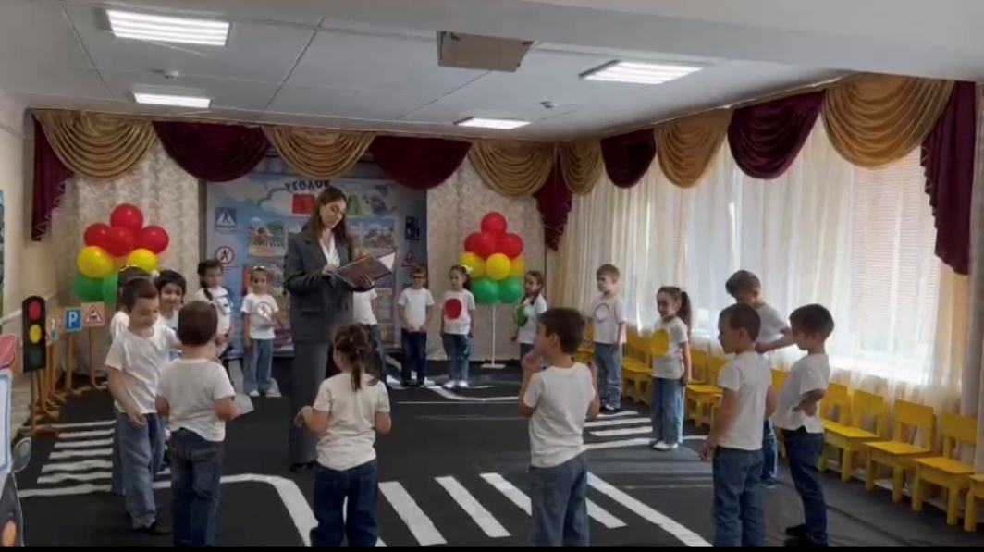

Воспитатель: Старушка – преклонные очень года. Ты место ей уступишь?

Дети: Да.

Воспитатель: Пешком по улице идет пешеход?

Дети: Да.

Воспитатель: У светофора 8 глаз, а у нас всего лишь два?

Дети: Нет.

Воспитатель: Люди ждут автобуса на остановке?

Дети: Да.

Воспитатель: Играть, кататься на велосипеде можно там, где машины едут?

Дети: Нет.

Воспитатель: Переходить всегда дорогу нужно всем по переходу?

Дети: Да.

Воспитатель: Не надо по улице спокойно шагать, когда можно по ней вприпрыжку бежать?

Дети: Нет.

**Воспитатель:**Вы молодцы, ребята! Знаете где можно играть, а где нет. Знаете стихи про дорожные знаки и светофор. Знаете, как переходить дорогу. А во скажите чему нас учит история которая произошла с Чебурашкой? (история нас учит тому, что нужно знать правила дорожного движения, чтобы не случилась беда)

Хотите узнать чем закончилась история с Чебурашкой?

**Дети:**Да

**Ведущая сказочница:**А Шапокляк успела отскочить, когда на дороге появилась машина. Подошла к крокодилу Гене, Чебурашке и девочке Гале и сказала:

«Признаю вину свою, с вами я дружить хочу.

Буду правила соблюдать, на дороге не играть».

А Чебурашка ей ответил: «Давайте будем все дружить, ведь с другом веселее жить. Спасибо тебе, Гена, что рассказал мне про правила дорожного движения. Я теперь точно не попаду под машину!» Вот так закончилась история с Чебурашкой. А мы чтобы от ребят не отставать дружно песню споем.

*Песня « Пусть бегут неуклюже.» переделка под ПДД*

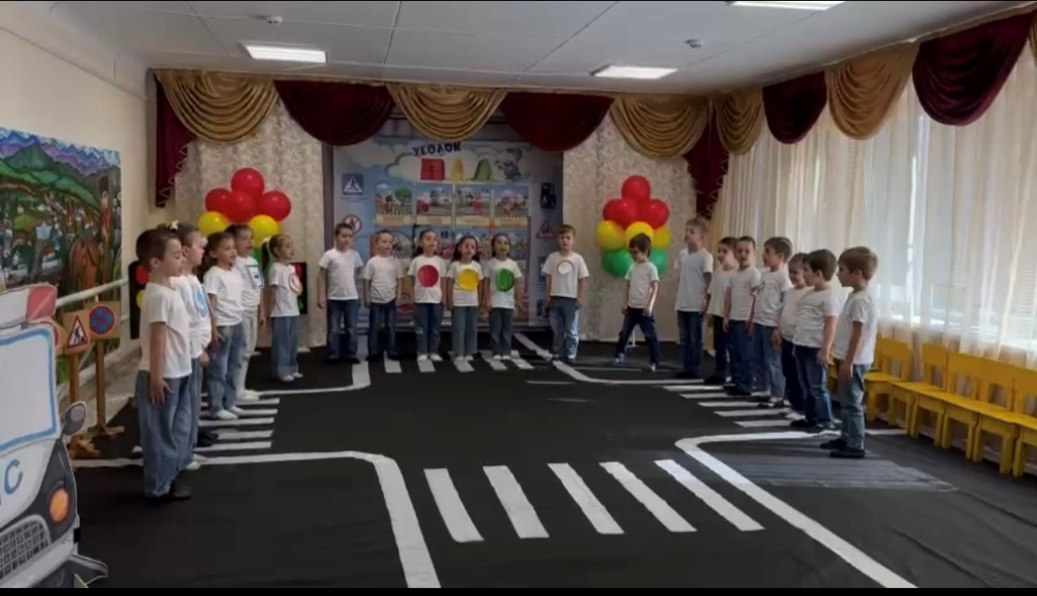

**Воспитатель:**Все сегодня молодцы, до новых встреч. До свиданья.